
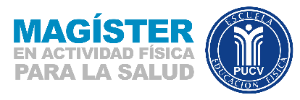

(Ciudad), xxx de xxxxx de 2022.

Doctor
RODRIGO GAMBOA JIMENEZ
Director
PROGRAMA MAGÍSTER EN ACTIVIDAD FÍSICA PARA LA SALUD
PONTIFICIA UNIVERSIDAD CATÓLICA DE VALPARAÍSO
Presente

De mi consideración:
Me dirijo a usted con el objeto de manifestar mi interés en ser parte del Programa “MAGÍSTER EN ACTIVIDAD FÍSICA PARA LA SALUD”, y solicito tenga a bien recibir mi postulación a éste, en virtud que …………………………..xxx (explicar que motiva te motiva, mencionar aptitudes, proyecciones etc…

Esperando una buena acogida, le saluda muy atte.,

NOMBRE
PROFESION
RUT
FIRMA

